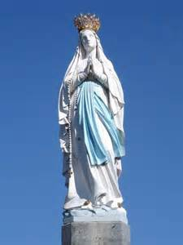
Prière à Notre-Dame de Lourdes pour la famille
Notre-Dame de Lourdes, priez pour nous.
Notre-Dame de Lourdes, fille de Joachim et d’Anne,
Epouse de Joseph, Mère de Jésus,
Jetez un regard de compassion et de bienveillance
Sur toutes les familles de la terre,
Et guérissez les maux intimes
Dont chacune d’elles peut souffrir.
Hélas, que de ménages ici-bas vivent
dans l’amertume,
Le déchirement et les larmes !
Combien d’époux désunis !
Combien de maris durs, pleins d’inconduite,
Adonnés à quelque vice,
font le désespoir de leurs femmes !
Combien de femmes acariâtres, vaines, légères,
Font le malheur de leurs maris !
Combien de parents, peu pénétrés de leurs devoirs !
Combien d’enfants ingrats !
Combien de hontes et de plaies cachées !
Et aussi que d’épreuves envoyées par Dieu,
Que de maladies et de traverses !
Que de stérilités cruelles, de morts
Et de séparations douloureuses !
Ô Marie, Mère très pure et épouse du Saint-Esprit,
Modèle de toute force et de toute douceur,
Venez au secours de tant de coupables
et d’infortunés !
Convertissez ceux qui pèchent,
Donnez le courage et la patience
à ceux qui souffrent…
Faites entrer dans ces tristes maisons
le divin médecin
Qui peut guérir les maux les plus désespérés,
Le consolateur suprême qui peut alléger
tous les fardeaux.
Ô très douce, Ô très bonne, Ô très pieuse
Vierge Marie,
Regardez toutes les familles,
Entendez le cri de tant de misères,
de tant de chagrins,
Et écoutez alors la voix de Votre Miséricorde,
La voix de Votre pauvre Cœur,
Vous parlant en faveur de nous tous :
Notre Dame de Lourdes, priez pour nous !
Ainsi soit-il !

Source : https://sites.google.com/site/desprieres/prieres-a-marie

